
A卷
2010—2011学年第一学期
《高等数学（2-1）》期末试卷

专业班级
姓 名
学 号
开课系室 基础数学系
考试日期 2011年1月4日

页 号 | 一 | 二 | 三 | 四 | 五 | 六 | 总分
本页满分 | 36 | 12 | 12 | 12 | 12 | 16 | 总分
本页得分
阅卷人
注意事项：
1．请在试卷正面答题，反面及附页可作草稿纸；
2．答题时请注意书写清楚，保持卷面清洁；
3．本试卷共四道大题，满分100分；试卷本请勿撕开，否则作废；
4. 本试卷正文共6页。

一．填空题（共5小题，每小题4分，共计20分）
1．已知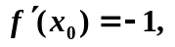则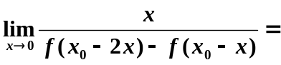 1 .
2．定积分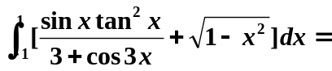 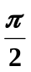 .
3．函数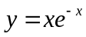的图形的拐点是 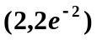 .
4. 设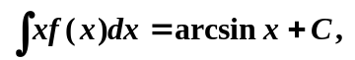则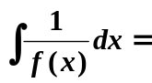 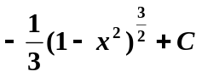 .
5．曲线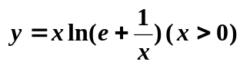的渐近线方程为 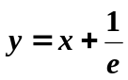 .

二．选择题（共4小题，每小题4分，共计16分）
1．设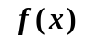为不恒等于零的奇函数，且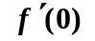存在，则函数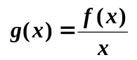( D ) .
A. 在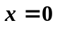处左极限不存在; B. 在处右极限不存在;
C. 有跳跃间断点; D. 有可去间断点.
2．设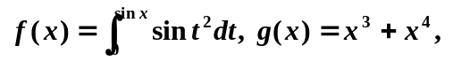当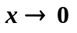时，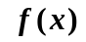是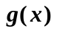的( B ).
A. 等价无穷小; B. 同阶但非等价无穷小;
C. 高阶无穷小; D. 低阶无穷小.
3. 下列广义积分发散的是( A ).
A.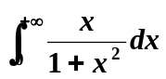; B. 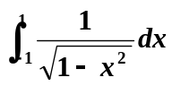;
C. 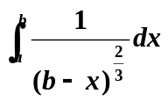; D. 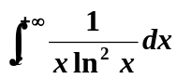.
4.方程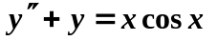的待定特解的形式可设为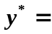( B ).
A.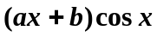; B. 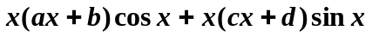;
C. 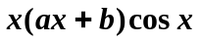; D. 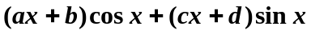.

三．计算题（共8小题，每小题6分，共计48分）
- 求极限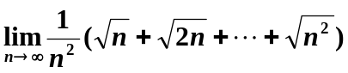.
解：若将区间[0,1]等分，则每个小区间长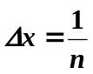，再将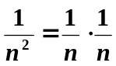中的一个因子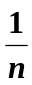分配到每一项，从而可以将所求极限转化为定积分的表达式。于是,有
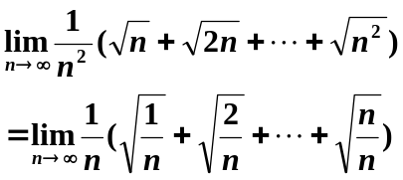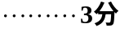

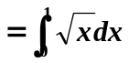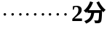
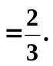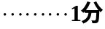

2．设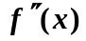在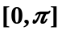上连续，且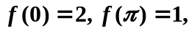求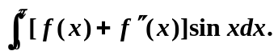
解:

而
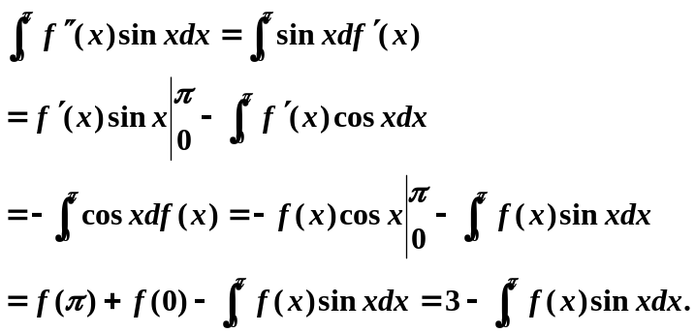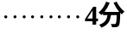

所以

3．求微分方程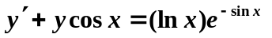的通解.
解：所给方程为一阶线性微分方程，且
故原方程的通解为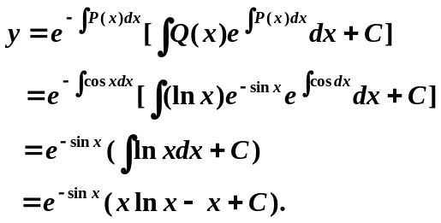 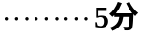
4. 试确定a的值，使函数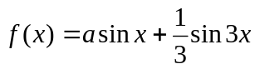在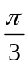处取得极值，指出它是极大值还是极小值，并求出此极值.
解 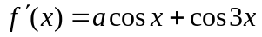
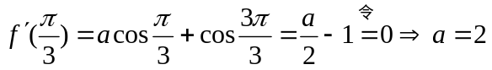，
又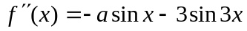，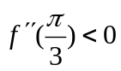，
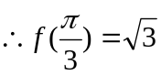为极大值.

5．求由方程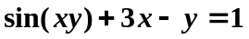所确定的隐函数的导数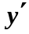.
解：两边对求导得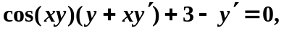
整理得
所以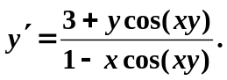
6．已知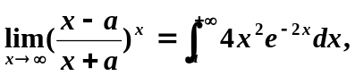求常数的值.
解：左端=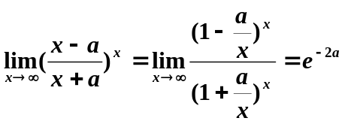
右端=
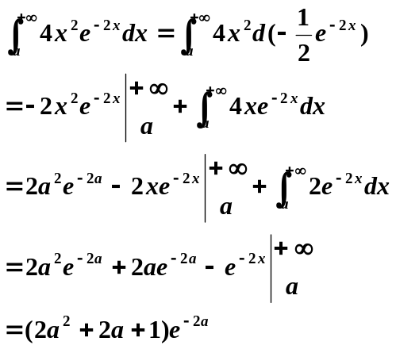
所以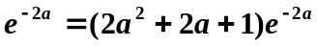
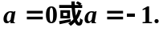

7．设半径为R米的圆形薄板垂直地沉入水中，圆心距水面为R米，水的比重为，
0
求薄板一侧所受的水压力(其中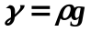表示水的比重).
解：建立坐标系如图，
Y
1) 取x为积分变量，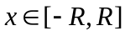
X
2) 压力微元 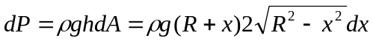
或 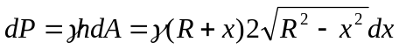

3）水对薄板的压力
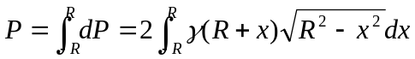
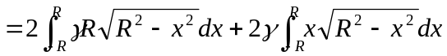 =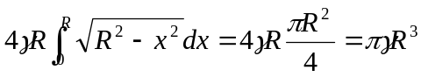

8．求由曲线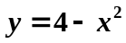及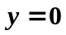所围成的图形绕直线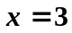旋转一周所生成的旋转体的体积.
解：法一：选为积分变量，则

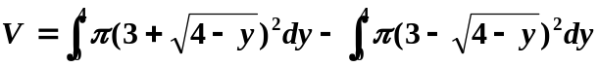
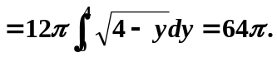

法二：选为积分变量，则
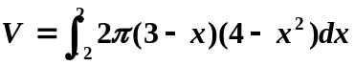
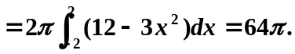

四．证明题（共2小题，每小题8分，共计16分）
1．叙述并证明牛顿莱布尼茨公式.
设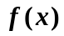在闭区间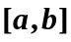上连续，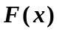为的一个原函数，那么
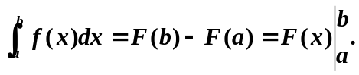
证明：由已知为的一个原函数，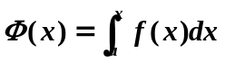也是的一个原函数，因此，在区间上，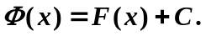其中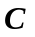为某一个常数.
在上式中令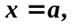得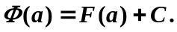
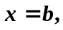得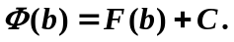
两式相减得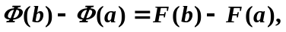
由于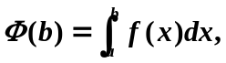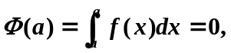
所以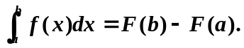
2．设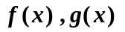在区间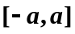上连续, 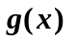为偶函数, 且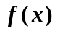满足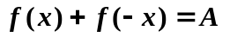(为常数).
- 证明：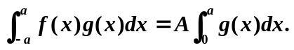
- 计算：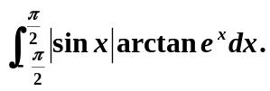
证明：（1）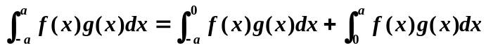
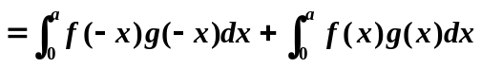
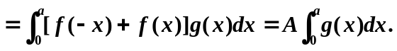
（2）令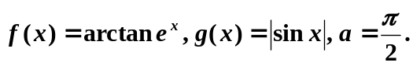则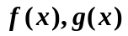在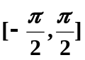上连续，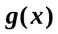为偶函数.由于
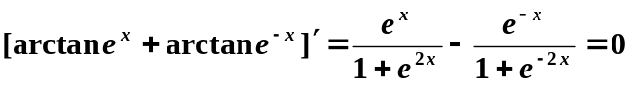
所以
令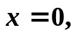得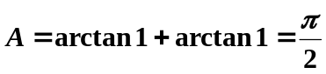
因此满足等式
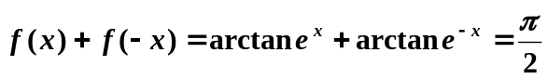
于是，利用（1）的结论得


